**图 书 推 荐**

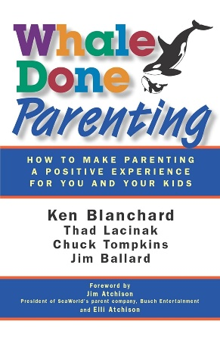**中文书名：《妈妈，请把我当虎鲸养》**

**英文书名：WHALE DONE PARENTING: How to Make Parenting a Positive Experience for You and Your Kids**

**作 者：Jim Ballard, Ken Blanchard, Thad Lacinak, Chuck Tompkins**

**出 版 社：Berrett-Koehler Publishers**

**代理公司：ANA/Jessica Wu**

**页 数：176页**

**出版时间：2018年1月**

**代理地区：中国大陆、台湾**

**审读资料：电子稿**

**类 型：家教育儿**

**中文简体字版曾授权，版权已回归**

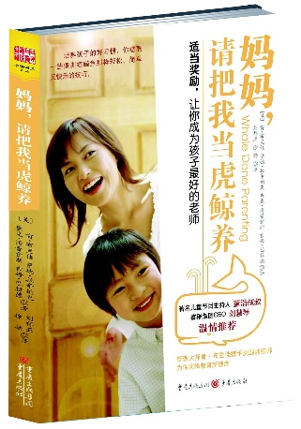**中简本出版记录**

**书 名：《妈妈，请把我当虎鲸养》**

**作 者：[美] 肯·布兰佳 / 萨德·拉辛纳克 / 查克·汤普金斯 / 吉姆·巴拉德**

**出版社：重庆出版社**

**译 者：刘祥亚 / 徐扬**

**出版年：2010年8月**

**页 数：177页**

**定 价：22.80元**

**装 帧：平装**

[妈妈，请把我当虎鲸养 (豆瓣)](https://book.douban.com/subject/4879639/)

**内容简介：**

每一个孩子都是父母眼中的宝贝，纯真无瑕如一张白纸。但是随着时间的推移，有些孩子越来越出类拔萃，有些却成为父母眼中的“捣蛋鬼”。

虎鲸是海洋中最庞大，最凶猛的食肉动物之一，但它们却愿意听从驯鲸师指挥，为观众表演节目。

驯鲸师究竟是怎么做到的呢？

艾米·谢尔德雷克（Amy Sheldrake）是一位年轻母亲，也是一名正在接受培训的虎鲸训练师。她惊叹于海洋世界的上级能够引导这些庞然大物做出复杂行为，而她和丈夫却难以让他们心爱的小儿子乔希（Josh）遵守最简单的规矩。在海洋世界里，教育鲸鱼的基础是“尊重”，它强调交流和赞美而不是服从与惩罚。当驯鲸师艾米把鲸鱼教育法运用到自己孩子身上时，发现孩子发生了巨大变化：他开始能按时上床睡觉、不再挑食、学会分享、学会照顾小动物等。

在本书中，作者肯·布兰佳（Ken Blanchard）继续沿用一贯的故事风格，联手具有丰富经验的驯鲸师和家庭教育专家，讲述了让孩子听话、健康成长的鲸鱼教育法。

一旦你像艾米和她的丈夫马特（Matt）那样掌握了“驯鲸式育儿”的原则，在应对各种挑战时，比如遵守睡前常规流程、面对孩子发脾气、让孩子尝试新食物、学会分享、避免过度说“不”、学会照顾宠物以及实施“计时隔离”等方面，你将会看到显著的变化。这本书可以帮助你愉快地跟孩子相处，轻松解决孩子身上存在的问题。

**本书亮点：**

* 提供了简单有效的原则，来帮助读者应对为人父母可能遇到的挑战
* 根据真正的虎鲸训练技巧而写
* 以讲故事的形式来讨论为人父母之道，形式特别、内容有趣

**作者简介：**

**吉姆·巴拉德（Jim Ballard）**是一名教育工作者、企业培训师兼作家。他写了很多具有启发性的作品，包括《水样精神》（*Mind Like Water*）和《急什么？》（*What's the Rush?*）。他和自己的搭档肯·布兰佳一起推出过多本广受喜爱的作品。他生活在马萨诸塞州。

**肯·布兰佳（Ken Blanchard）**是享誉全球的管理大师，他是作家、演说家和商业咨询顾问，被誉为当今商界最具洞察力和思想深度的人之一。他曾写作多部畅销书，包括《一分钟经理人》《顾客也疯狂》《共好》等。发行了超过25种语言的译本，缔造了总销量逾180075册的佳绩。2005年，作为史上著名的25个畅销书作家之一，他被列入亚马逊名人堂。肯是布兰佳集团的精神领袖，他也是Lead Like Jesus Ministries的创始人。

**萨德·拉辛纳克（Thad Lacinak）**拥有超过二十九年的海洋哺乳动物训练和管理经验。目前，他在全美最顶尖的海洋动物园担任副主席兼馆长。他是Behavior International的创建人之一，这家公司致力于让公众学会积极的心理强化技巧。他生活在佛罗里达州的奥兰多。

**查克·汤普金斯（Chuck Tompkins）**是Busch Entertainment Corporation动物运营部门的企业馆长。他是一个充满活力与鼓动性的演讲人，很喜欢和大家分享自己二十五年培训虎鲸的经历，并且告诉大家如何将这些技巧运用到人的激励活动中。他生活在佛罗里达州的奥兰多。

**《妈妈，请把我当虎鲸养》**

前言

引言 重新审视你的育儿观念

第一章 令人兴奋的新工作与家庭中的挑战

第二章 床畔华尔兹：训练孩子按时睡觉

第三章 A-B-C通行法则

第四章 重发指令策略：纠正孩子的负面行为

第五章 口味是可以培养的：孩子挑食怎么办

第六章 断奶的故事：如何消除孩子对舒适物品的依赖

第七章 不只是你自己的：教你的孩子学会分享

第八章 “不可以”：一个过度使用的词语

第九章 分享心得：不同年龄段的鲸鱼教育法

第十章 养宠物：教孩子关心宠物

第十一章 让他独处一段时问：孩子闹脾气时怎么办

第十二章 马桶风波：怎样训练孩子用马桶

第十三章 “请”和“谢谢”：关于孩子的道德成长

池畔谈话：如何将鲸鱼哲学用于实践

致谢

关于作者

肯·布兰佳集团服务项目

**感谢您的阅读！**

**请将反馈信息发至：版权负责人**

**Email**：[**Rights@nurnberg.com.cn**](mailto:Rights@nurnberg.com.cn)

安德鲁·纳伯格联合国际有限公司北京代表处

北京市海淀区中关村大街甲59号中国人民大学文化大厦1705室, 邮编：100872

电话：010-82504106, 传真：010-82504200

公司网址：[http://www.nurnberg.com.cn](http://www.nurnberg.com.cn/)

书目下载：<http://www.nurnberg.com.cn/booklist_zh/list.aspx>

书讯浏览：<http://www.nurnberg.com.cn/book/book.aspx>

视频推荐：<http://www.nurnberg.com.cn/video/video.aspx>

豆瓣小站：<http://site.douban.com/110577/>

新浪微博：[安德鲁纳伯格公司的微博_微博 (weibo.com)](https://weibo.com/1877653117/profile?topnav=1&wvr=6)

微信订阅号：ANABJ2002

